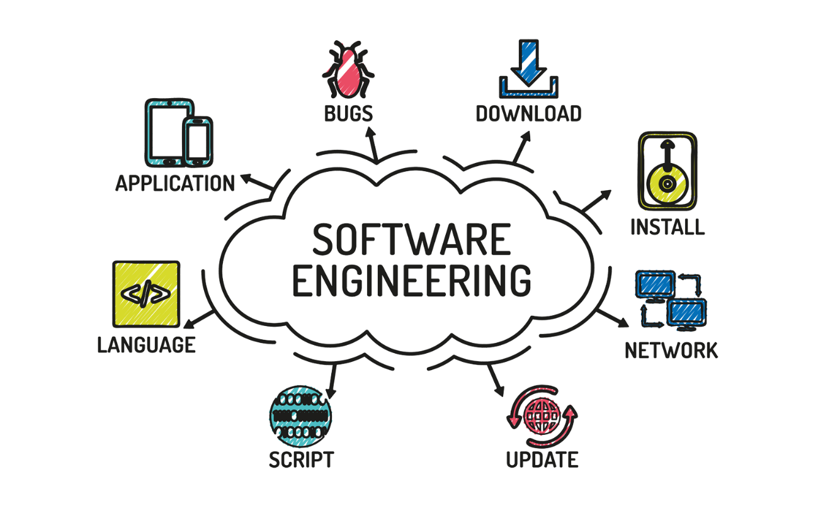


.nombre CARLOS FRANCO CARDENAS TEMOCHE
.profesor JOSE ANTONIO CALZADA MEZA

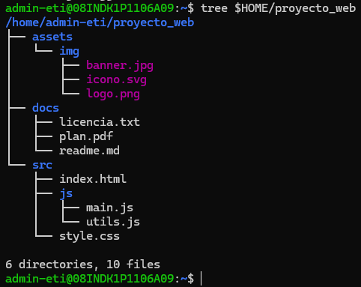
Examen de Comandos Linux/WSL
Bloque 1: Copiar (cp) :
- ¿Cómo copias logo.png a la carpeta docs?
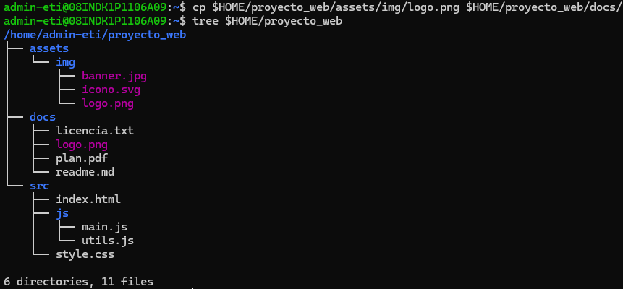

- Copia toda la carpeta js (con sus archivos) a la carpeta assets. ¿Qué parámetro usas?
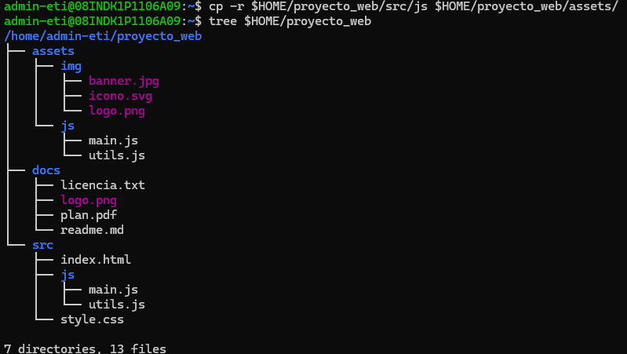
- Crea una copia de index.html llamada index_respaldo.html en la misma ubicación.

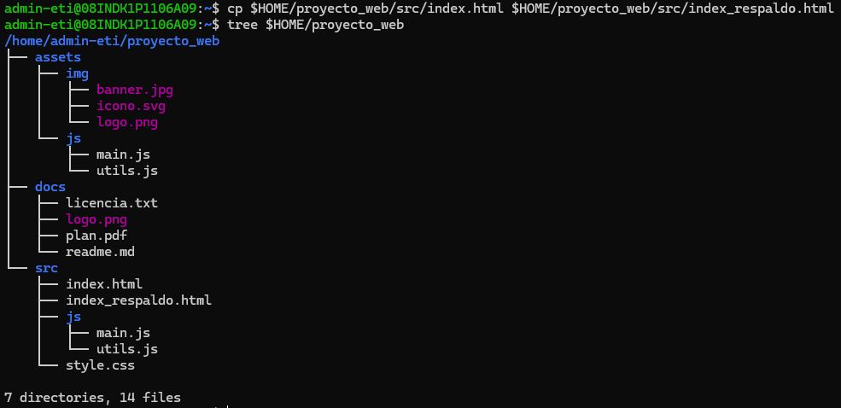

- ¿Cómo copiarías todos los archivos de img hacia la carpeta docs usando un solo comando?
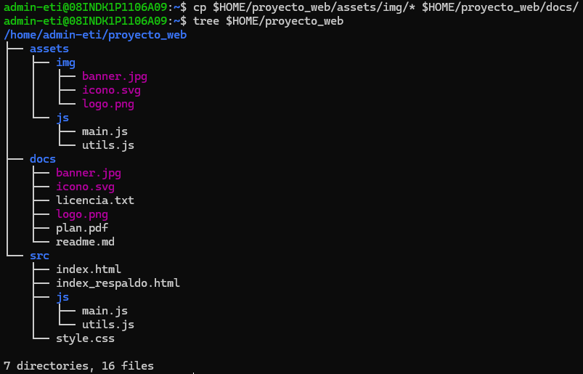
- Copia el archivo readme.md a la carpeta raíz de tu usuario (~).

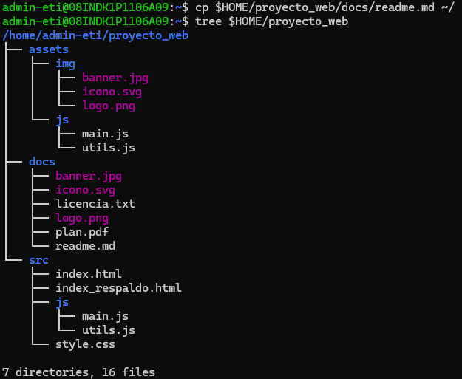
Bloque 2: Eliminar (rm / rmdir)
- Borra el archivo banner.jpg de la carpeta img.
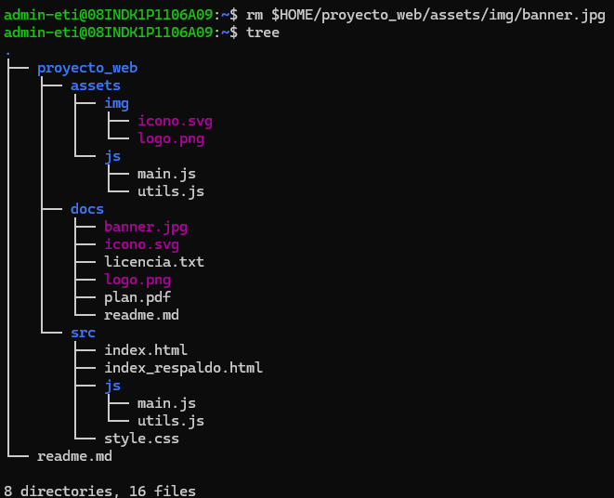
- ¿Cómo eliminarías el archivo plan.pdf pidiendo confirmación antes de borrar? (Pista: -i).
- Intenta borrar la carpeta docs. Si tiene archivos, ¿cuál es el comando exacto para forzar el borrado?
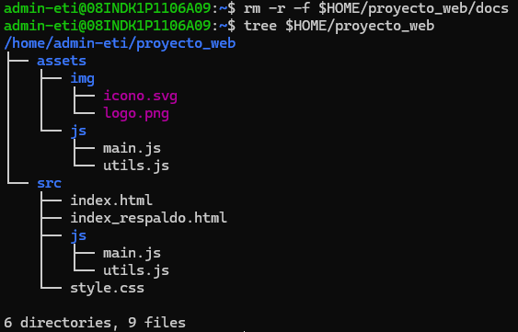
- Borra todos los archivos que terminen en .js dentro de la carpeta js.
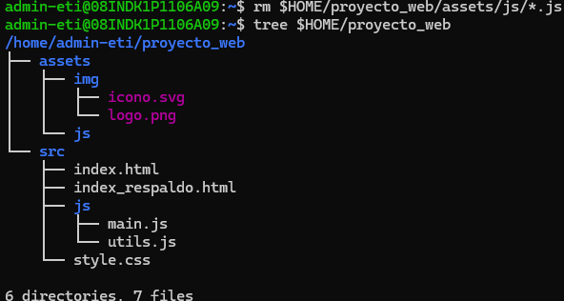
- ¿Qué comando usarías para borrar la carpeta assets pero solo si estuviera vacía?

Bloque 3: Mover (mv)
- Mueve el archivo style.css dentro de la carpeta assets.
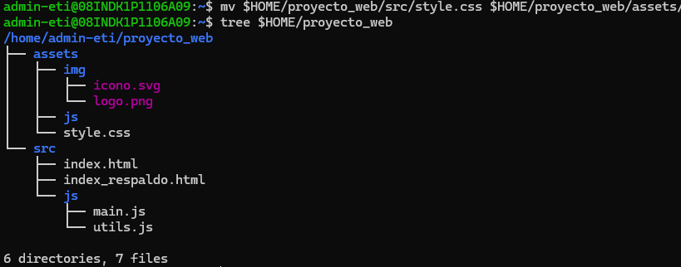
- Traslada licencia.txt desde docs hacia la carpeta src.
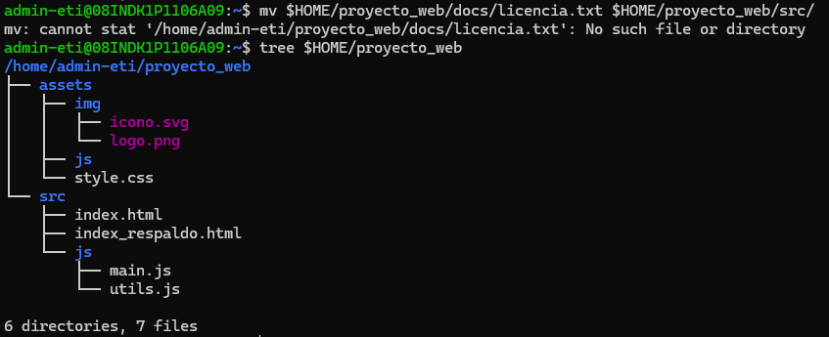
- Mueve la carpeta completa js para que ahora esté dentro de assets y no en src.
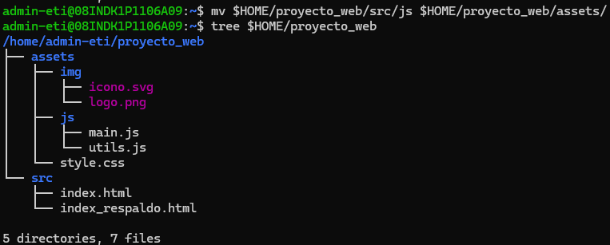
- ¿Cómo moverías main.js y utils.js simultáneamente a la carpeta docs?
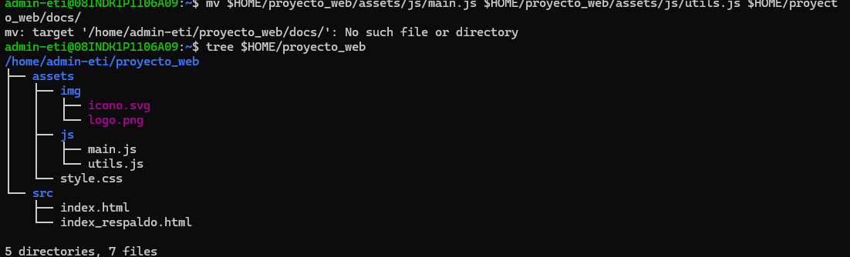
- Mueve icono.svg a la carpeta raíz proyecto_web/.
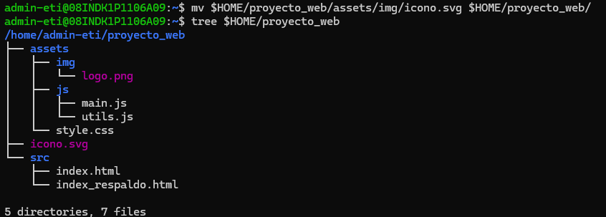
Bloque 4: Cambiar Nombre (Renombrar)
- Cambia el nombre de la carpeta src a codigo.
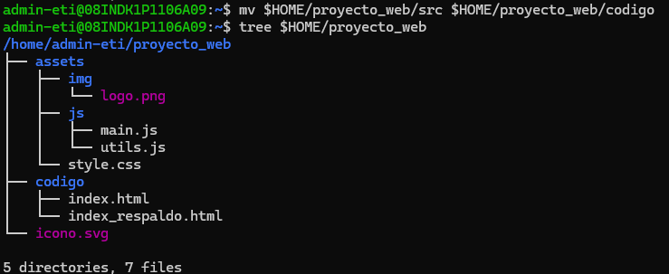
- Cambia el nombre de readme.md a leeme.txt.
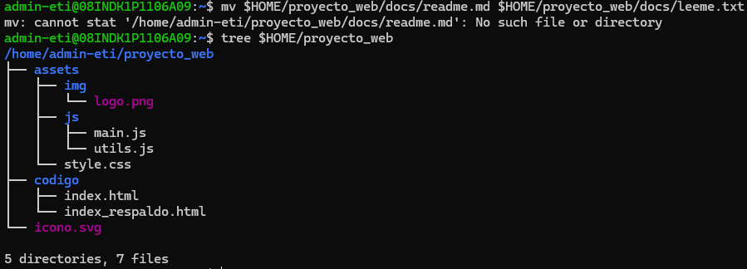
- Renombra la carpeta assets a recursos.
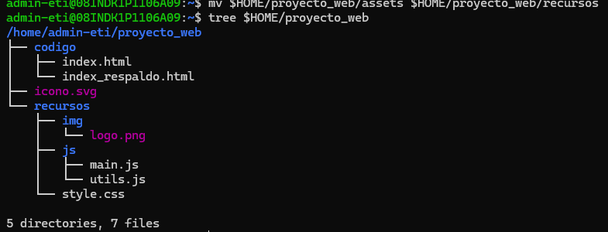
- Cambia el nombre del archivo index.html a home.php.
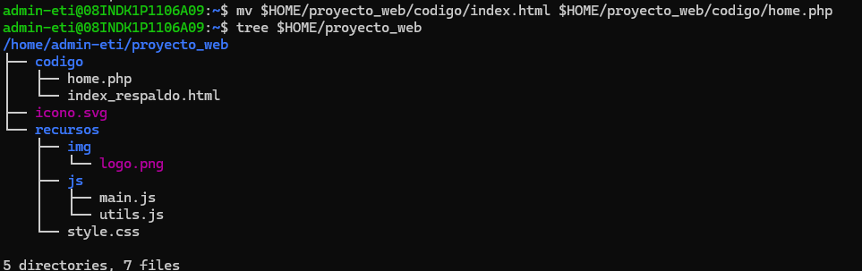
- Cambia el nombre de la carpeta img a imagenes.
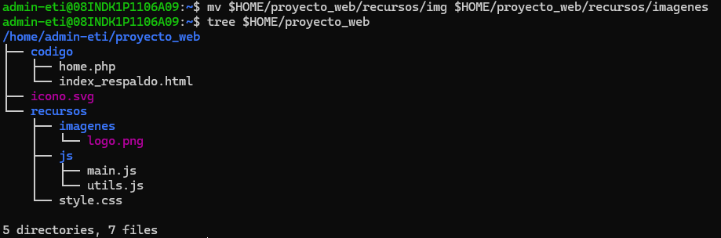
Bloque 5: Otras Funciones (Navegación y Visualización)
- ¿Cómo entras a la carpeta js desde la raíz del proyecto en un solo paso?
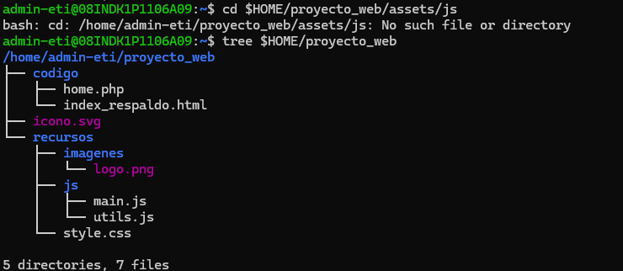
- ¿Qué comando te muestra tu ubicación actual exacta (/home/usuario/...)?
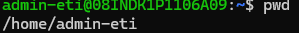
- ¿Cómo creas una carpeta nueva llamada video dentro de assets sin entrar en ella?
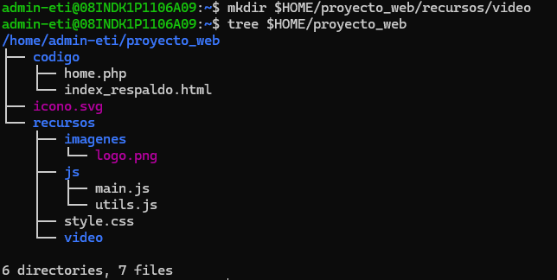
- ¿Qué comando usarías para ver las últimas 5 líneas del archivo licencia.txt?
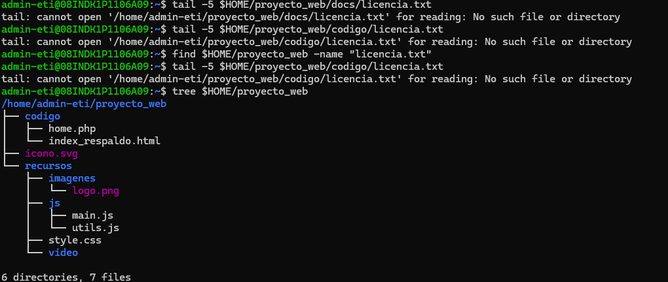
- ¿Cómo regresas a la carpeta anterior donde estabas antes de hacer un cd? (Pista: cd -).
